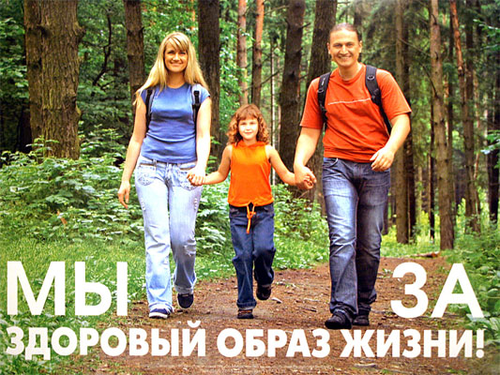
10 заповедей здоровой жизни:

1.Соблюдаем режим дня!
Очень важно приучить ребенка просыпаться и засыпать, кушать, играть, гулять, трудиться в одно и то же время.
Уделять особое внимание полноценному сну (своевременное засыпание – не позднее 21.00-22.00, минимальная длительность сна – 8-10 часов);
Регламентировать просмотр телепередач как по времени (не более 40 мин. – 1 часа, так и по содержанию – вечером избегать возбуждающей тематики).
Это вселяет чувство безопасности, уверенности и устойчивости.Это учит ребенка распределять и сохранять физические и психические силы в течение дня.Это делает его более спокойным и позитивным.

2.Свежий воздух!
Он просто необходим детскому развивающемуся мозгу!
Недостаток кислорода приводит к значительному снижению деятельности. В непроветренном, душном помещении ребенок не может находиться в активном, бодром состоянии, а тем более выполнять какие-либо задания, требующие сосредоточения внимания.
Нехватка кислорода приводит к быстрой утомляемости и истощаемости.
Для хорошего самочувствия и успешной деятельности ребенку необходимо пребывание на открытом свежем воздухе и в проветренном помещении:
- обязательно во время сна;
- обязательна двигательная активность на свежем воздухе – минимум 2 часа в день.
Помните, для нормального функционирования детский мозг нуждается в большом количестве кислорода.

3.Регламентируем нагрузки!
- физические;
- эмоциональные;
- интеллектуальные.
Живем под девизом: «Делу – время, потехе - час».
Внимательно следим за поведением ребенка. При этом необходимо ориентироваться на состояние ребенка. Потеря внимания, капризы, истерики, отказ от деятельности, расторможенность являются сигналом перегрузок.
При первых признаках этих проявлений следует прекратить или снизить интенсивность деятельности или общения. При первой возможности дать ребенку возможность отдохнуть. Лучший отдых – двигательная активность на свежем воздухе.
Внимание! Даже превышение эмоционально положительных нагрузок: увлекательные игры, радостное общение может привести к перегрузками, как следствие, к неблагополучным результатам. Если мы, взрослые, вовремя не примем меры и не прекратим или не снизим нагрузки на ребенка, за этим состоянием может последовать истощение, недомогание, истерика, а затем и болезнь.
4.Двигательная активность!
Даже у младших школьников еще не завершилось формирование опорно-двигательного аппарата. Поэтому детям очень трудно находиться в статическом положении в течение длительного времени.
Движение - это естественное состояние ребенка.
Задача взрослых – создать условия для двигательной активности ребенка. Лучшая среда для этого – детская площадка, парк, т.к. они сочетает два важных условия для двигательной активности – пространство и свежий воздух.
«Интересно во дворе развеселой детворе:
Прокатились детки с горки и берутся за ведерки,
И к песочнице бегут, и куличики пекут.
А куличики поспели, детки сели на качели…»
Пусть ваш ребенок как можно больше гуляет, играет в подвижные игры,
бегает, прыгает, лазает, плавает….. Это очень важно для полноценной деятельности мозга, а, следовательно, и всего организма ребенка!

5.Простые приемы массажа и самомассажа:
Рук, ступней, ушных раковин, лица, биологически активных точек тела.

6.Физическая культура!
Систематические занятия физкультурой очень полезны для здоровья. Они укрепляют не только физическое здоровье, но и психику ребенка, позитивно влияют на его характер. Они способствуют развитию волевых качеств, уверенности в себе, ответственности, умения дружить.

Арсенал видов физической культуры очень широк: это
- Утренняязарядка – желательно с растяжками и прыжками:
«Сколько клеток у черты
Столько раз подпрыгни ты,
Сколько елочек зеленых
Столько выполни наклонов,
А присядем столько раз
Сколько бабочек у нас».
- дыхательная гимнастика;
- гимнастика для глаз;
- спортивные секции – любые виды спорта, которые нравятся ребенку.
Особенно благотворно влияет на психическое здоровье ребенка плавание, восточная гимнастика.
Главное, чтобы выбранный вид физической культуры нравился ребенку, чтоб он занимался этим с удовольствием.

7.Водные процедуры!
«Давайте резвиться, плескаться
в ушате, в корыте, в лохани,
в реке, в ручейке, в океане,
и в ванне, и в бане
всегда и везде
вечная слава воде!»
Всем людям с детства известны эти строки К. Чуковского. О важном значении водных процедур для здоровья человека известно издавна и подтверждено многовековым опытом.
Они очень полезны для здоровья, хорошего самочувствия, прекрасного настроения.
Вы можете выбрать любой, подходящий для вашего ребенка вид водных процедур или же чередовать разные виды:
- обливания утром после сна и вечером перед сном 1-2 небольшими ведрами теплой,
прохладной или холодной воды;
- контрастный душ, контрастные ванны для рук и ног (3-7 контрастов, начиная степлой или горячей и заканчивая холодной, продолжительность теплого илигорячего в 2 раза длиннее, чем холодного);
- обтирания мокрым полотенцем.
Главное! Пусть Ваш ребенок получает удовольствие от этой прекрасной процедуры. И Вы радуйтесь вместе с ним.

8.Теплый, доброжелательный психологический климат в семье
Обстановка, в которой воспитывается ребенок, психологический климат в ДОУ, семье имеет огромное влияние на состояние физического и психического здоровья ребенка. В комфортной ситуации развитие ребенка идет быстрее и гармоничнее. Он «впитывает» в себя все позитивное, что его окружает. И это делает его сильным, счастливым и уверенным в себе человеком.
И наоборот, если ребенок растет в неблагоприятной среде, где присутствует агрессия, раздражение, злость, тревожность, страх, он «заражается» этими негативными эмоциями и чувствами, что приводит к различного рода расстройствам его здоровья и, следовательно, к задержке в развитии.
Чтоб ваш ребенок рос здоровым и счастливым мы предлагаем Вам установить в семье «кодекс чести», провозглашаюший:
- позитивное доброжелательное настроение всех членов семьи;
- ровный спокойный тон в процессе общения в семье;
- единство требований к ребенку со стороны всех членов семьи во всех ситуациях;
- обязательное поощрение ребенкапри минимальных успехах и даже, если их нет,но ребенок постарался;
- при любой возможности осуществление с ребенком телесного (погладить,обнять, взять за руку, легкий массаж тела и т.д.) и визуального контакта (посмотреть ребенку в глаза желательно на одном уровне с ним, т.е. присесть);
- организация совместной деятельности с ребенком (по возможности чаще).
Никогда не отказывайте ребенку в общении!
Установить в семье запрет на:- бурные негативные (и даже позитивные) эмоции, особенно вечером, перед сном;
- крик,
- раздражение,
- запугивание,
- непонятное для ребенка наказание (особенно в жестких формах);
- агрессию;
- злость.
Главный секрет, мудрость воспитания заключается в соблюдении баланса между запретами и разрешениями – запретов должно быть немного, и они должны быть однозначными и постоянными. В большинстве ситуаций необходимо избегать слова «нельзя», следует дать ребенку правильную программу поведения (не нужно говорить «не беги», нужно сказать «давай пойдем шагом»… и т.д.). В то же время не должно быть вседозволенности. Ограничения воспитывают волю, способность регламентировать свои желания и действия. Таким образом, они тоже тренируют мозг.
Стремитесь быть мудрыми в воспитании своего ребенка!
Позитивно общаясь с ребенком, вы заряжаете его энергией.
Наш негатив (крик, раздражение) разрушает неокрепшую психику ребенка, дезориентирует его.
А, следовательно, ослабляет его возможности и конечном счете здоровье.

9.Творчество:
В творчестве ребенок может выразить себя: свои мысли, чувства, эмоции. Он может создать свой мир по своим законам, почувствовать радость и удовлетворение. В творчестве ребенок может проявить негативные чувства и переживания и освободиться от них. Через творчество ребенок постигает прекрасное, гармонию мира.
Дети – творцы. Взрослым необходимо только создать условия для их творческой активности.
Помогите ребенку увидеть прекрасное в мире, помогите ему «влюбиться в красоту» и поддержите его желание созидать.
Для этого подходят различные виды деятельности:
- рисование;
«Просыпайтесь, краски,
Будем мы трудиться,
Просыпайтесь, краски,
Будем веселиться!»
- лепка (из пластилина, глины, теста);
- шитье, вязание, плетение;
- слушание классической и детской музыки и звуков природы;
- занятия музыкой и пением;
- занятия танцами, артистической деятельностью.
Все это и многое другое дает возможность эмоционального выражения,учит ребенка любить труд, гордиться собой.

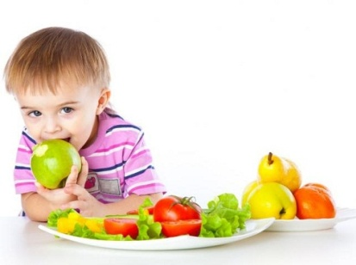
10.Питание:
Детям для полноценного роста и развития необходимо рациональное полноценное питание.В организации питания Вашего ребенка постарайтесь придерживаться простых, но очень важных правил:
- питание по режиму – выработайте у ребенка привычку есть в строго определенные часы;
- для приготовления пищи используйте только натуральные продукты, не содержащие консервантов, синтетических добавок;
- включайте в рацион питания ребенка богатые витаминами и минеральными веществами продукты, особенно в весенний период;
- важно, чтобы питание было хорошо сбалансировано: в пище должно быть достаточное количество белков, жиров и углеводов;
- ежедневно на столе должны быть фрукты и овощи;
- аппетит ребенка зачастую зависит от внешнего вида еды. Малыш будет есть с большим удовольствием, если Вы творчески оформите блюдо, создавая из продуктов какие-либо узнаваемые им фигурки.
Важно помнить, что иногда дети хотят в рацион ту или иную еду потому, что в этом есть потребность их организма.
Прислушивайтесь к потребностям ребенка!

